**多措并举守生态 多管齐下护家园**

近日，奈林林场为进一步加强生态保护，积极采取一系列有力措施，严禁毁林毁草行为，大力推进违法图斑整改工作，全力促进植树造林恢复，致力于维护生态平衡。

在严禁毁林毁草方面，奈林林场加大宣传力度，通过向职工群众传达上级相关政策、普及法律法规等方式，详细说明毁林毁草对生态环境的严重危害，并向种植户发放限期补植补造告知书、图斑整改告知书，督促其恢复造林；同时，在巡护管理上，林场加强了队伍建设，增加巡护人员，提高巡护频次，采用定期巡护与不定期抽查相结合的方式，对林场进行全方位监控，还利用无人机、铁塔视联等科技手段，实现对重点区域的24小时实时监测，及时发现并处理问题。此外，还建立了完善的巡护台账，以便对巡护工作进行有效监督和管理。

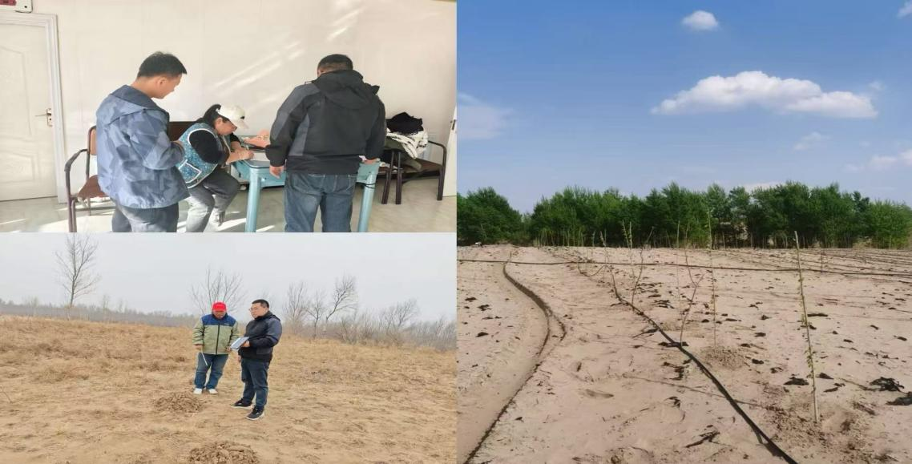

通过这些举措，奈林林场生态环境得到明显改善，森林覆盖率逐步提高，生态平衡得到进一步维护。未来，奈林林场将继续坚定不移地走生态优先、绿色发展之路，持续强化各项保护措施，为建设美丽家园贡献力量。

奈曼旗奈林国有治沙林场

2025年5月12日